ОТЧЁТ О РЕАЛИЗАЦИИ ПРОЕКТА
05.11.2019 – 05.03.2020

Формирование экологической культуры у студентов и сотрудников ТГУ

Проектный менеджер
Смирнова Полина, корреспондент УИП ТГУ

Томск 2020

Содержание

Краткая аннотация выполненных работ и достижение КПЭ проекта 3
Приложения 5
Приложение 1. Контент-план проекта 5
Приложение 2. Афиши мероприятий 7
Приложение 3. Примеры наиболее успешных постов 8
Заключение 12

Краткая аннотация выполненных работ и достижение КПЭ проекта
Авторы проекта ставили перед собой следующую цель: формирование экологической культуры у студентов и сотрудников ТГУ путём публикации постов в официальных социальных сетях университета.

Результаты проекта по задачам
Главным результатом реализации проекта стали последовательные систематические публикации на ресурсах ТГУ, посвящённые экологии и экологичному образу жизни. Данные посты всегда вызывали больший отклик у читателей, чем рядовые объявления. В результатах опроса подписчики отмечали, что именно опубликованные материалы заставили их задуматься над своим образом жизни. Также в ходе проекта оказывалась информационная поддержка экологическим организациям ТГУ, что вывело узнаваемость на новый уровень и подготовило почву для дальнейших «зелёных» инициатив.

Результаты проекта по задачам
Задача | Результат выполнения
Создание контент-плана по формированию экологической культуры | Был разработан контент-план из 16 постов, затрагивающих различные аспекты Zero Waste и экологичного образа жизни.
Разработка контента в соответствии с планом | Были сделаны графические материалы, включающие памятки, карточки и карты, отражающие заявленные темы.
Публикация полученных материалов в социальных сетях | Посты опубликованы в социальных сетях ТГУ, а также расшарены в университетских и городских сообществах.
Проведение офлайн-мероприятий экологической тематики | Было проведено 2 познавательных мероприятия (лекции) и 1 конкурс на экологичное расхламление.
Оценка эффективности проекта | Проведён итоговый опрос, согласно которому публикации проекта заставили студентов и сотрудников задуматься об экологичности своих привычек.

В ходе решения задач было обеспечено достижение следующих запланированных КПЭ
Плановые целевые значения ключевых показателей эффективности (КПЭ) Проекта
№ п/п | Наименование КПЭ Проекта | Ед. изм. | Целевое значение КПЭ | Фактическое значение КПЭ | Причина отклонения при недостижении
1 | Опубликованные материалы в соцсетях | Кол-во | 16 постов | 16 постов
2 | Проведённые мероприятия | Кол-во | 4 мероприятия | 3 мероприятия | Эпидемия гриппа в Томске
3 | Количество людей, изменивших взгляды под влиянием проекта | Кол-во | 10% от общего числа опрошенных | 26% от общего числа опрошенных

Приложения

Приложение 1. Контент-план проекта
Собственные посты
Дата | Тема | Ссылка
24.11.2019 | Словарь эко-терминов | https://vk.com/wall-10540_49393
30.11.2019 | Конспект лекции «Треугольники на упаковке» | https://vk.com/wall-10540_49494
15.12.2019 | Инфографика с экологичной заменой губок для посуды | https://vk.com/wall-10540_49678
21.12.2019 | Интервью с руководителем эко-клуба ТГУ | https://vk.com/wall-10540_49785
02.01.2020 | Неочевидные эко-привычки | https://vk.com/wall-10540_49919
03.01.2020 | Урны для макулатуры в главном корпусе ТГУ | https://vk.com/wall-10540_49920
12.01.2020 | Экологичная сессия | https://vk.com/wall-10540_49947
26.01.2020 | Интервью с Чистым университетом | https://vk.com/wall-10540_50085
01.02.2020 | Памятка от ТГУ и РИА Томск | https://vk.com/wall-10540_50145
09.02.2020 | Как ходить в магазин за едой | https://vk.com/wall-10540_50243
15.02.2020 | Эко-подарки к гендерным праздникам | https://vk.com/wall-10540_50332
22.02.2020 | Сложности экологичного образа жизни | https://vk.com/wall-10540_50424
29.02.2020 | Подготовка пластика к сдаче на переработку | https://vk.com/wall-10540_50551
07.03.2020 | Конкурс по расхламлению | https://vk.com/wall-10540_50634
15.03.2020 | Пост про органику | https://vk.com/wall-10540_50712
Поддержка экологических объединений
Дата | Тема | Ссылка
28.11.2019 | Анонс конкурса эко-сказок | https://vk.com/wall-10540_49440
5.12.2019 | Анонс эко-фестиваля | https://vk.com/wall-10540_49554
16.12.2019 | Анонс круглого стола для экологичных университетов | https://vk.com/wall-10540_49696
13.01.2020 | Анонс обмена подарками | https://vk.com/wall-10540_49963
17.02.2020 | Ролик Чистого университета | https://vk.com/wall-10540_50357
20.02.2020 | Мегасбор макулатуры | https://vk.com/wall-10540_50391
04.03.2020 | Эксперимент эко-клуба | https://vk.com/wall-10540_50601
Мероприятия
Дата | Тема | Ссылка
29.11.2019 | Лекция о маркировках «Треугольники на упаковке» | https://vk.com/wall-10540_49406
25.12.2019 | Экологичная встреча Нового года | https://vk.com/wall-10540_49778
07.03.2020 | Конкурс по расхламлению | https://vk.com/wall-10540_50634

Приложение 2. Афиши мероприятий
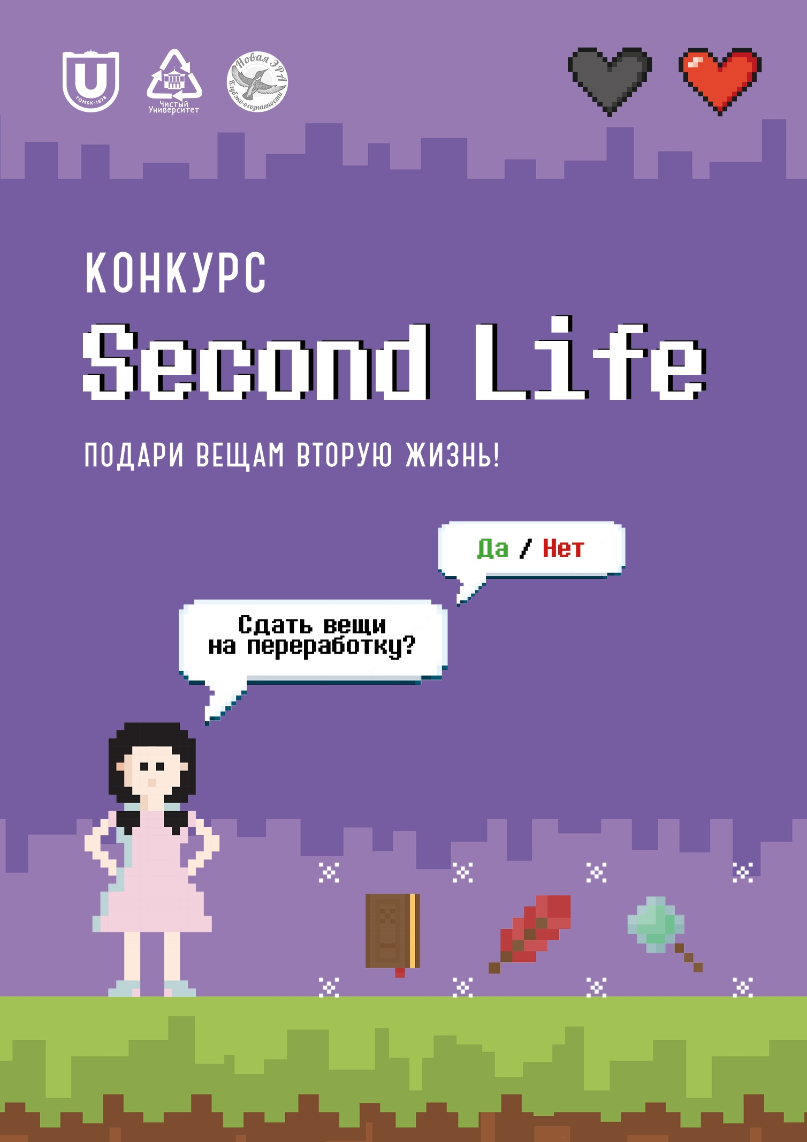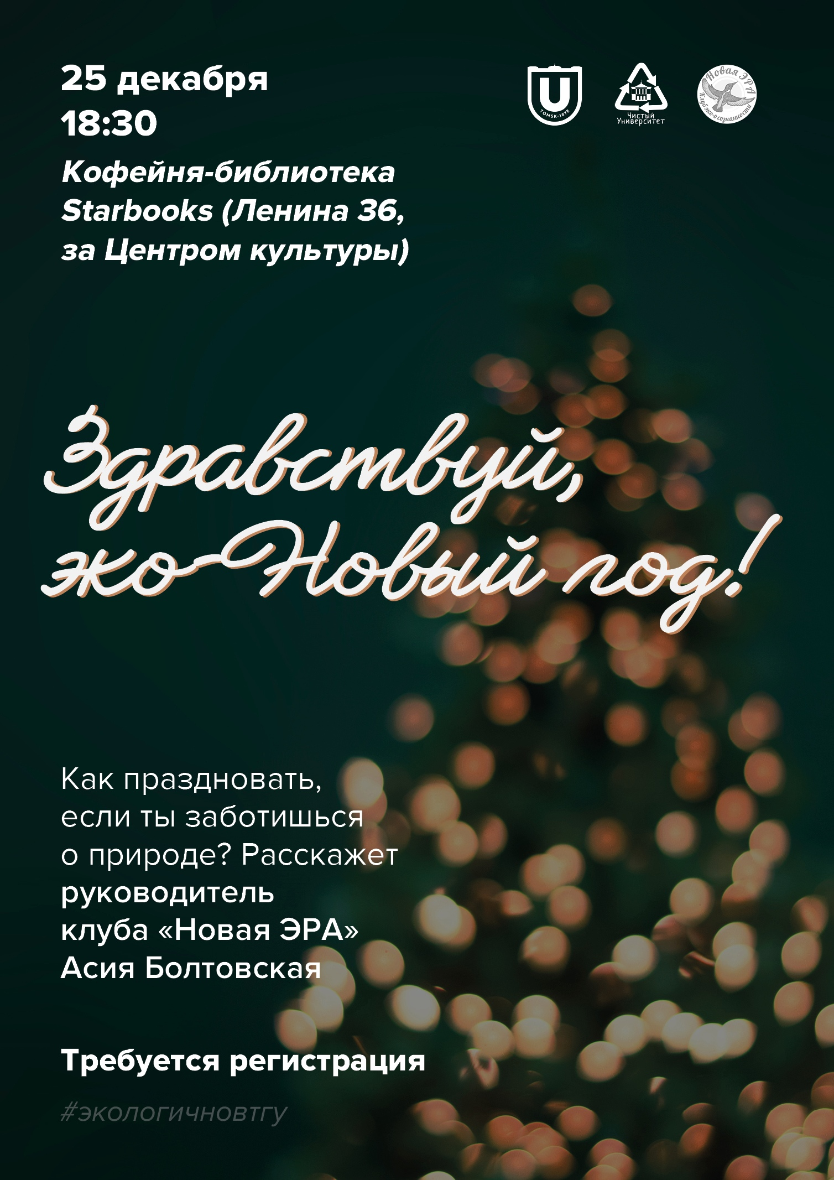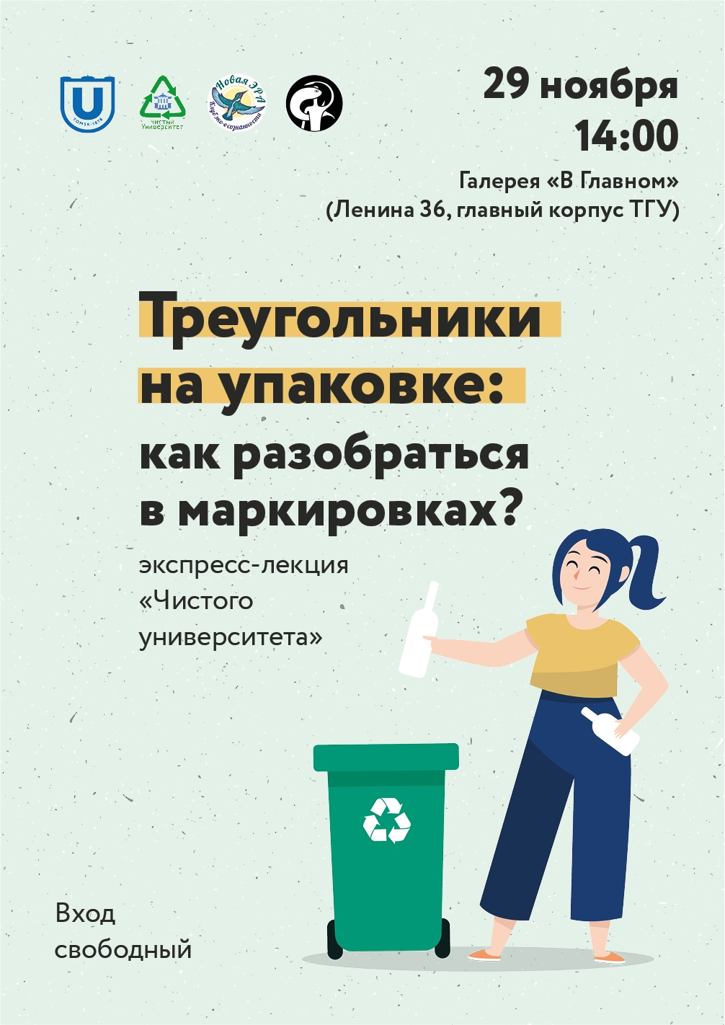

Приложение 3. Примеры наиболее успешных постов
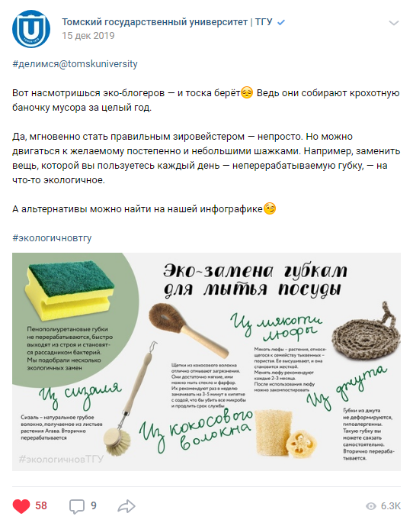

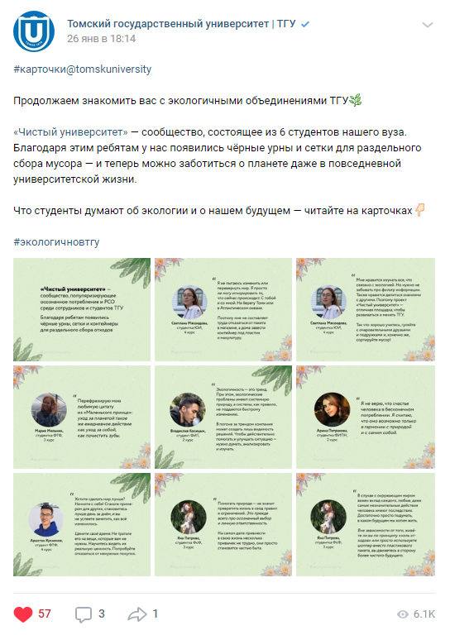

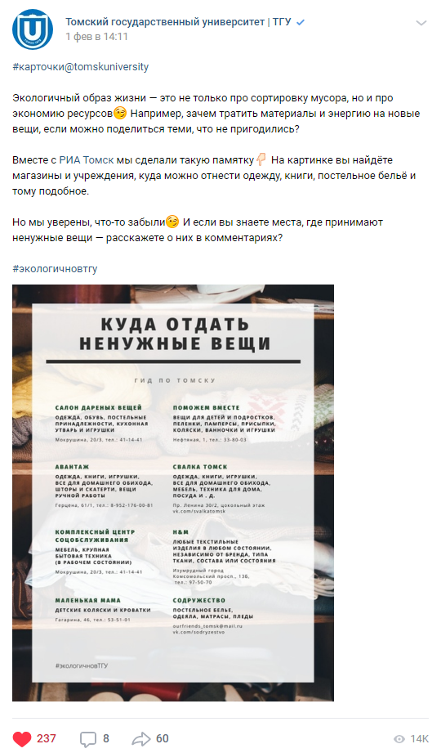
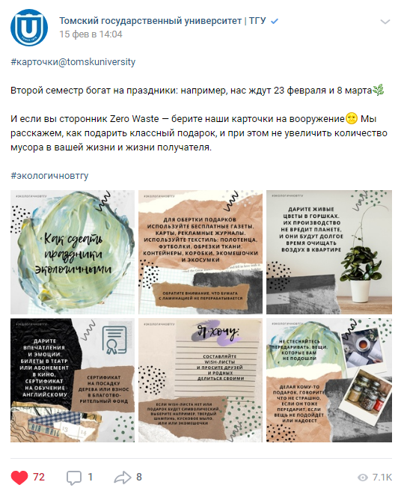

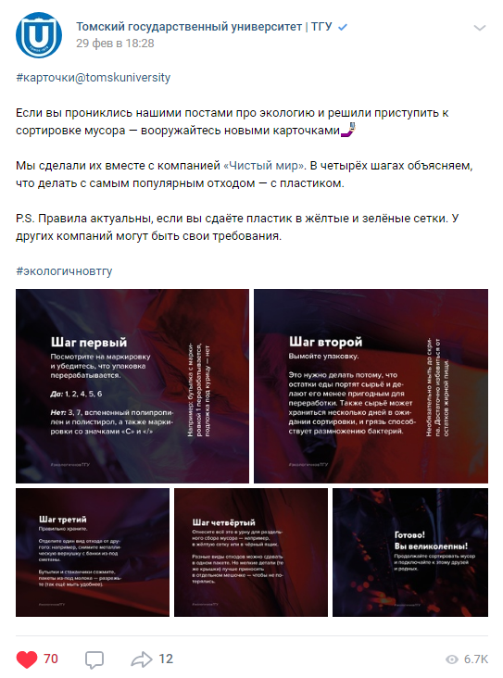

Заключение
Данный формат коммуникационного проекта — регулярные публикации, раскрывающие одну тему, — показал свою эффективность в ходе реализации #экологичновТГУ. В группе наблюдался рост активности, материалы расходились, и каждый новый пост проекта набирал немалое количество лайков, комментариев и репостов.
Благодаря экологическому просвещению в группе изменилось соотношение скептических комментаторов и комментаторов, которые выступают за экологичный образ жизни. Также в ходе повторных опросов стало ясно, что проект действительно повлиял на участников, и они задумались об экологичности своих привычек.
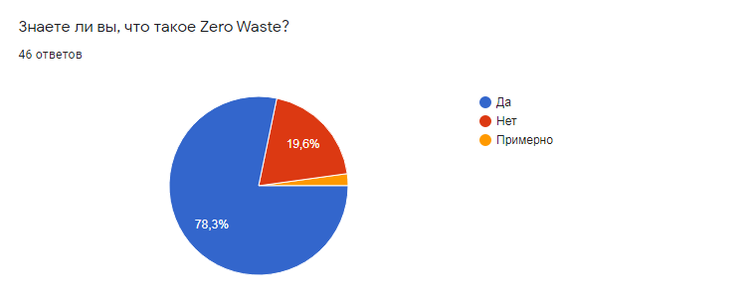
Опрос перед проектом
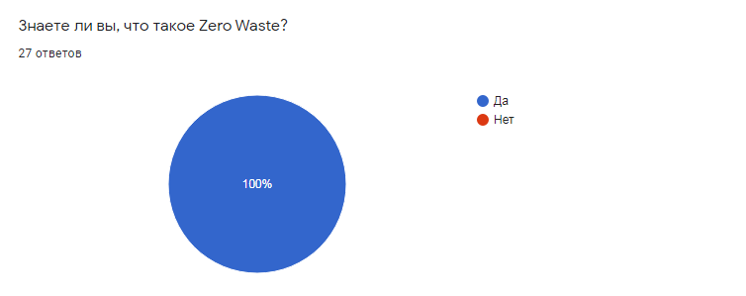
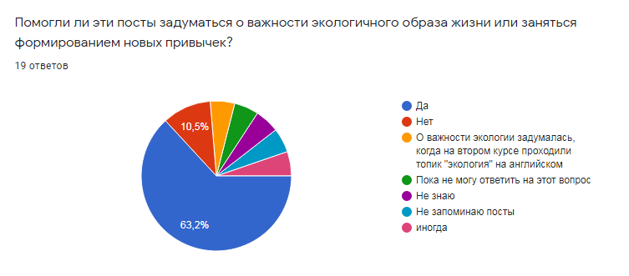
Результаты итогового опроса
Посты, созданные в ходе проекта, можно неоднократно публиковать в группе ТГУ, так как аудитория сменяется — а темы в публикациях затронуты актуальные. Таким образом однажды созданный контент можно использовать для экологического воспитания новых студентов и сотрудников университета.

